- TÍTULO DE TRABAJO: “GESTIÓN DE RIESGOS PARA CONTRATISTAS EN ANGLO AMERICAN QUELLAVECO”
- TEMA: GESTIÓN DE RIESGOS CRÍTICOS EN SEGURIDAD
- CATEGORÍA: ESG – (Environmental, Social, Governance)
- AUTORES
- Nombres y Apellidos: Marco Antonio Tapia Moncayo
- Cargo: Supervisor de Riesgos
- Empresa en la que labora: Anglo American Quellaveco S.A.
- Teléfono: 953760403
- Correo electrónico: marco.tapia@angloamerican.com
- Reseña profesional del autor (es): Profesional con 10 años de experiencia en gestión de riesgos y seguros patrimoniales en los sectores financiero y minero. Especializado en la identificación, análisis, valoración, evaluación, de riesgos, así como la formulación de estrategias de tratamiento para prevenir o mitigarlos en una organización. Ingeniero Industrial Titulado; Maestría en gestión de riesgos y certificado en PECB: ISO 31000 Lead Risk Manager.

- Nombres y Apellidos: María Fernanda Siviruero Reyes.
- Cargo: Especiliasta de Riesgos
- Empresa en la que labora: Anglo American Quellaveco S.A.
- Teléfono: 976114636
- Correo electrónico: maria.siviruero@angloamerican.com
- Reseña profesional del autor (es): Ingeniera Industrial de la Universidad de Lima con más de 9 años de experiencia en las áreas de Control Interno, Gestión de Riesgos, Cumplimiento, Auditoría Interna y Gestión por Procesos.

- PALABRAS CLAVE:
- Controles Críticos.
- PUEs (Eventos Prioritarios No Deseados).
- Riesgos
- Seguridad
- Contratistas
- CONTENIDO
- CONTEXTO:
Esta investigación se lleva a cabo en la Unidad Minera Quellaveco. Generalmente, la gestión de riesgos en las unidades mineras se ha enfocado principalmente en los trabajadores propios de la empresa, lo que ha limitado significativamente la difusión de información crítica y relevante a sus contratistas. Para abordar esta problemática y mejorar la seguridad en el entorno laboral, se ha desarrollado el Programa de Gestión de Riesgos de Contratistas. Este programa tiene como objetivo garantizar que la información sobre los eventos prioritarios no deseados (PUES) y controles críticos sean conocidos e implementados de manera eficaz en todas las actividades de los contratistas según corresponde, promoviendo así un ambiente de trabajo más seguro.

- OBJETIVO:
- Establecer un sistema de comunicación para alinear objetivos entre AAQ y los contratistas.
- Proporcionar formación sobre los procedimientos de gestión de riesgos de contratistas mediante capacitaciones.
- Evaluar la implementación de los controles críticos de los servicios de los contratistas.

- METODOLOGÍA:
La metodología para la gestión de riesgos en Anglo American Quellaveco consta de 8 pasos estructurados que buscan asegurar una implementación efectiva y continua. A continuación, se detallan cada uno de los pasos:
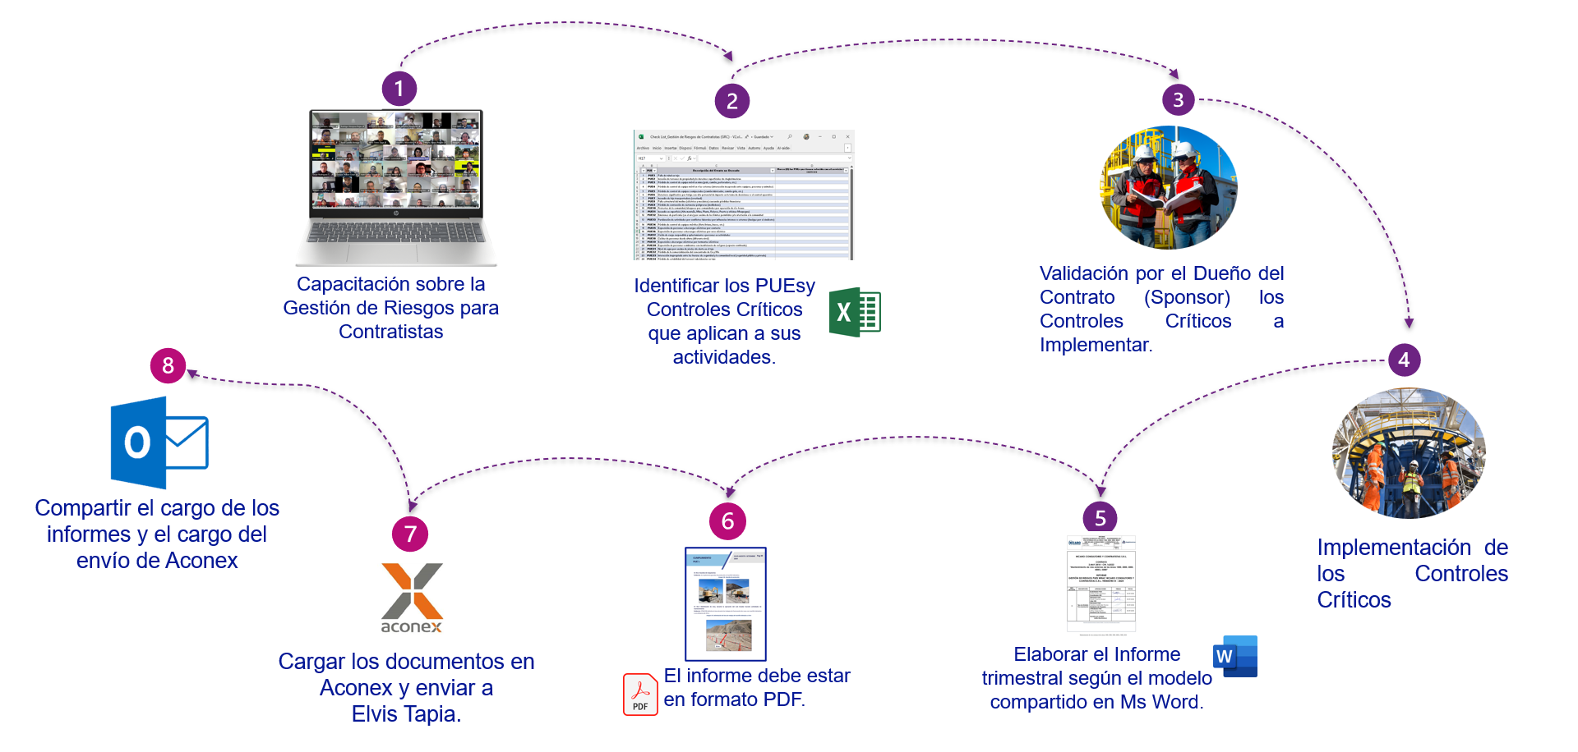
Figura 1: Flujo de Gestión de Riesgos para Contratistas

- Capacitación del Personal de Seguridad de las empresas Contratistas.
- Identificación de los Riesgos (PUES) que aplican a sus actividades.
- Validación de Riesgos por parte de los Sponsor.
- Implementación de los Controles Críticos de los Riesgos identificados.
- Envío del Informe Trimestral de la Implementación de CC.
- Revisión y Aprobación del Informe por parte del Área de Riesgos.
- Verificación en Campo de forma aleatoria.
- Mejora Continua de la Gestión.

- RESULTADOS:
- Se logró establecer un sistema de comunicación formal. Satisfacción del 90% en encuestas de comunicación entre Anglo American y contratistas.
- Se capacitó al 85% del personal de contratistas en gestión de riesgos. Incremento del 90% en el conocimiento sobre riesgos, medido a través de evaluaciones post capacitación.
- Se realizaron revisiones trimestrales con un 80% de participación de los contratistas. Mejora del 95% en la implementación de controles críticos, evidenciado en las verificaciones en campo.

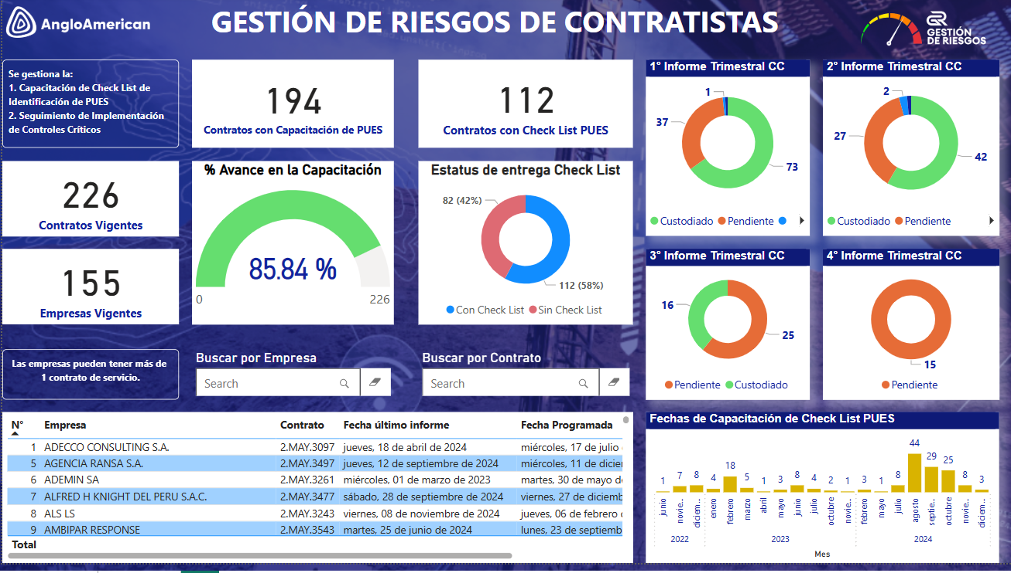
Figura 2: Dashboard de Gestión de Riesgos de Contratistas

- CONCLUSIONES
- La gestión de riesgos debe ser un proceso transversal que involucre a todos los trabajadores, tanto directos como indirectos, en una empresa minera. Este enfoque integral fomenta la participación de todo el personal, asegurando que todos conozcan los controles críticos y que se evidencie el cumplimiento y compromiso hacia la seguridad y la prevención de accidentes.
- Implementar una gestión de riesgos específica para contratistas no solo mejora la seguridad en el lugar de trabajo, sino que también genera beneficios significativos, como la reducción de incidentes, el fortalecimiento de la cultura de seguridad y una colaboración más efectiva entre todos los actores involucrados.

